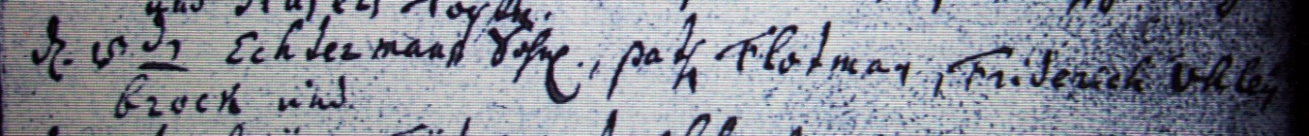

Kirchenbuch Dellwig 1748; ARCHION-Bild 208 in „Taufen 1714 - 1748“
Abschrift:
„d. 15ten Echtermans Söhnl., Pathen Flotman (lt. „Kataster…“ in Strickherdicke, KJK) Friderich Uhlenbrock und..“ (Name fehlt, KJK)“.

